**Exemple de projet sur Crowdfounding sur** <https://krip.town/fr/startup/tailored-friend>

**La plateforme référence de service d’accompagnement occasionnel et de courte durée entre particuliers.**

**Vous souhaitez aller au restaurant / à l’Opéra / au concert de votre artiste préféré / à un gala / à la soirée organisée par votre entreprise / etc...**

**Mais comme souvent vos proches ne sont pas disponibles et vous ne voulez pas vous y rendre seul. Que faire ?**

**Jusqu’à aujourd’hui vous décidiez souvent de ne pas aller à l’événement…**

**Maintenant il y a Tailored Friend.**

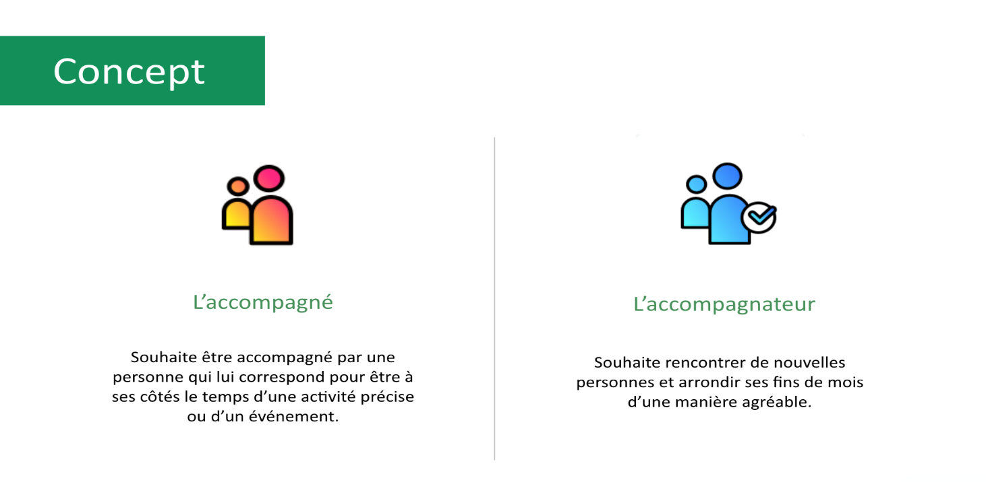**Produit**

1. L’accompagné fait une recherche avec filtres (localisation, type de service, prix, etc) et fait une demande auprès d’un accompagnateur pour le créneau de son choix.
2. L’accompagnateur consulte puis accepte la demande dans les 3 jours. L’accompagné est débité de la somme qui est conservée par Tailored Friend.
3. L’accompagnement est réalisé puis évalué : les deux membres font une évaluation pour pouvoir voir la leur.
4. Le montant de la transaction est versé à l’accompagnateur moins la commission prévue pour Tailored Friend.

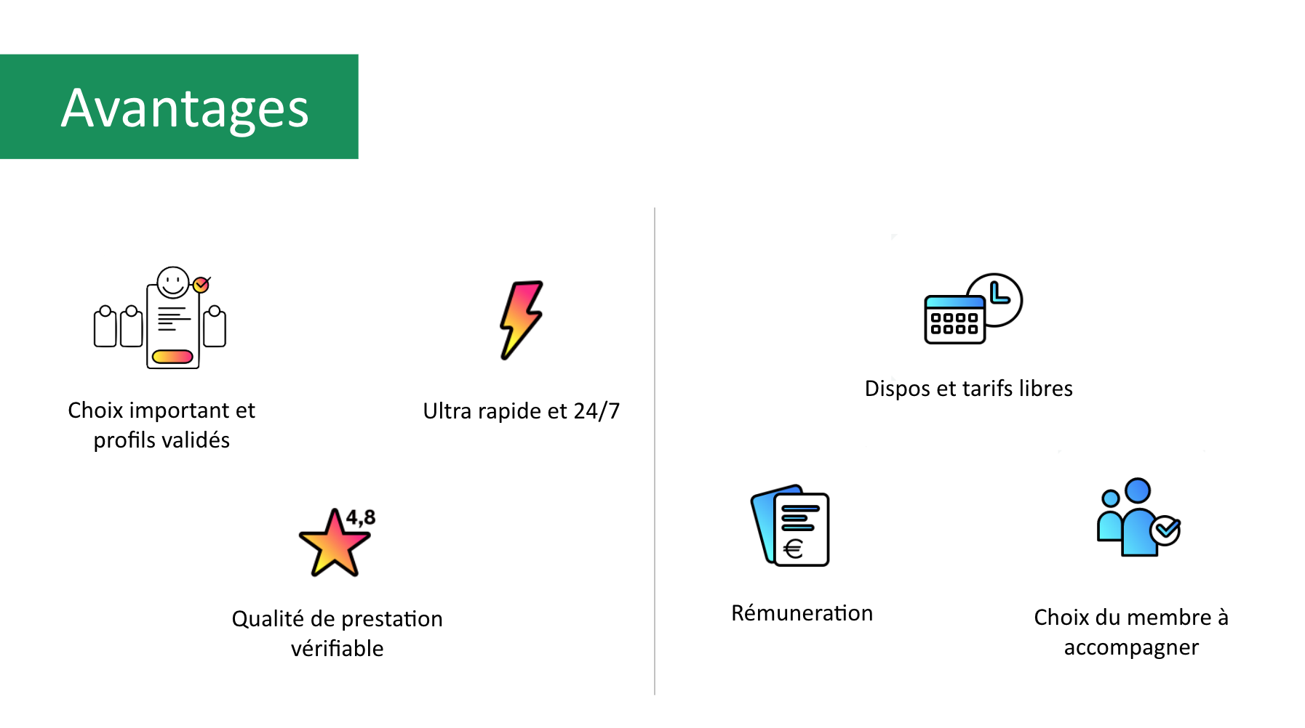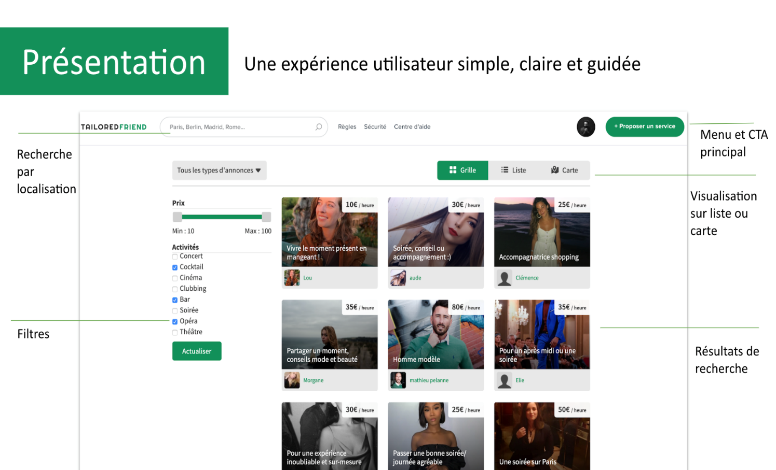

**Sécurité**

Chaque annonce doit être validée par l’équipe de Tailored Friend comme étant conforme aux règles de la communauté avant d’être visible des autres membres.

Tous les accompagnateurs doivent fournir leur IBAN,  un document d’identité ainsi qu’un justificatif de domicile avant de pouvoir recevoir des demandes.

Des règles strictes d’utilisation et de sécurité sont visibles de tous et acceptées à l’inscription.

Règles de la communauté : [https://tailoredfriend.com/communaute](http://www.tailoredfriend.com/communaute)  
       Conseils de sécurité : <https://tailoredfriend.com/securite>

**Marché**

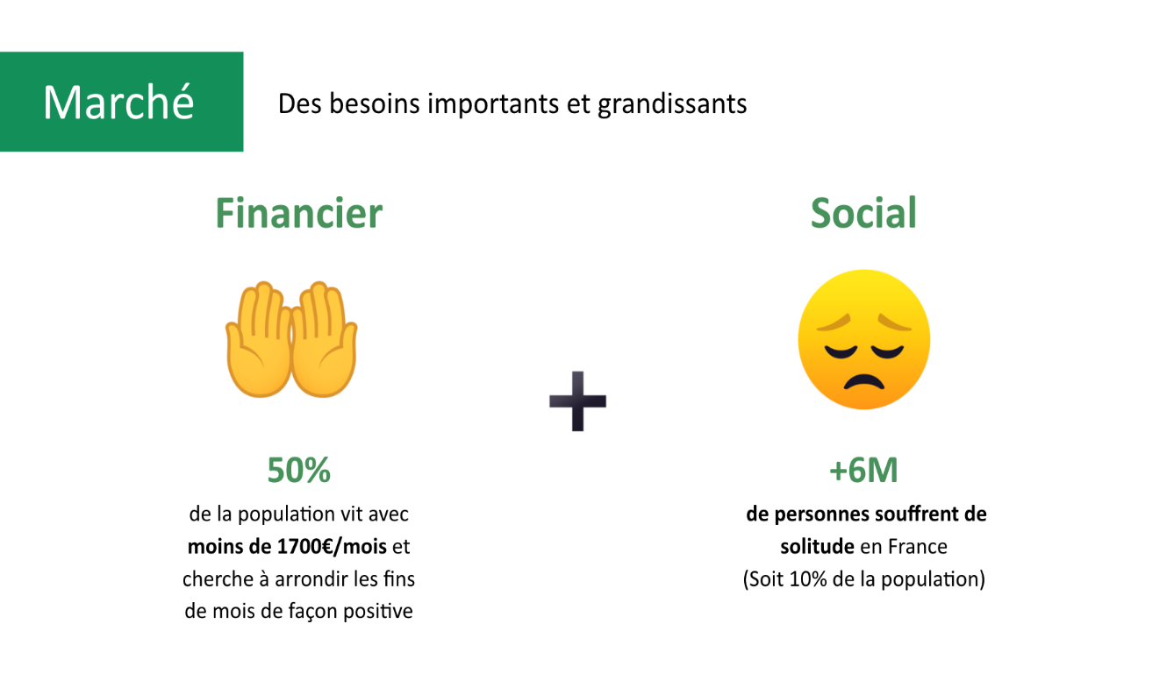Il n’existe aucune solution en Europe permettant de trouver rapidement quelqu’un correspondant à ses critères personnels (localisation, âge, sexe, profession, activité, etc...) pour un accompagnement lors d’événements ou activités précises.

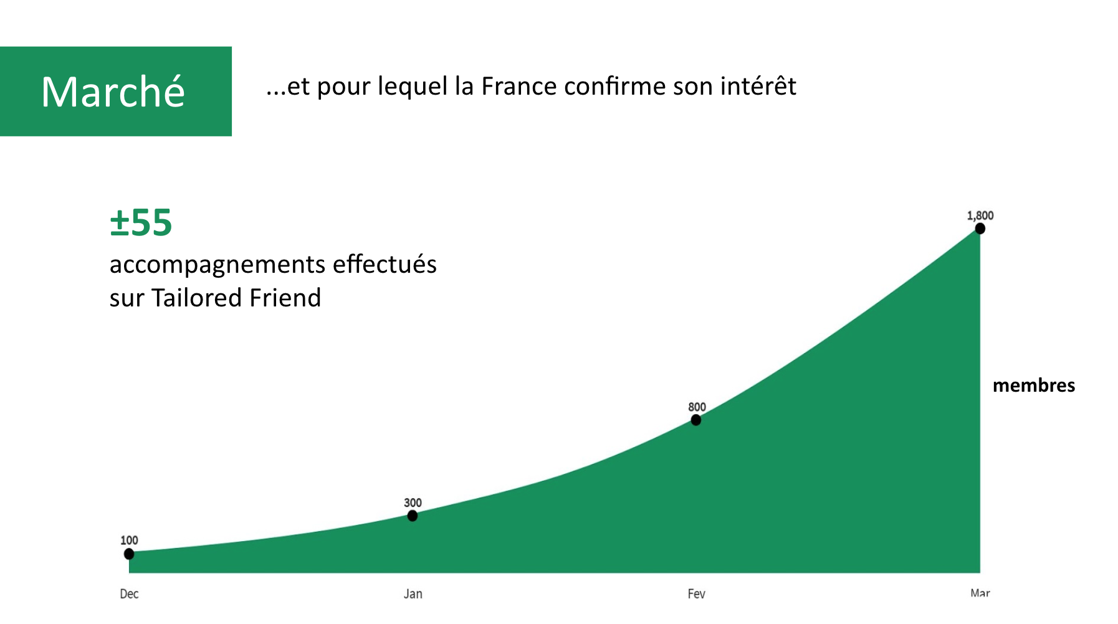

**Covid-19**

3,5 milliards de personnes ne peuvent pour le moment plus se réunir, dont des personnes seules et des célibataires.

**C'est une opportunité unique pour inventer de nouveaux usages dans le domaine social et de récupérer beaucoup d'utilisateurs dans un court délais.**

Les activités sociales en ligne pourraient bien devenir video-first ou call-first

Nous avons appelé nos utilisateurs à se rencontrer en ligne grâce à un système de vidéo et appel intégré à la plateforme utilisant la technologie de Google Hangouts que nous avons appelé “Visio box”.

Après la crise, ces appels vidéo serviront également de vibe check, c'est-à-dire à savoir si vous vous entendez bien avec quelqu'un en menant une conversation réelle en plus de la messagerie disponible, avant de se rencontrer IRL.

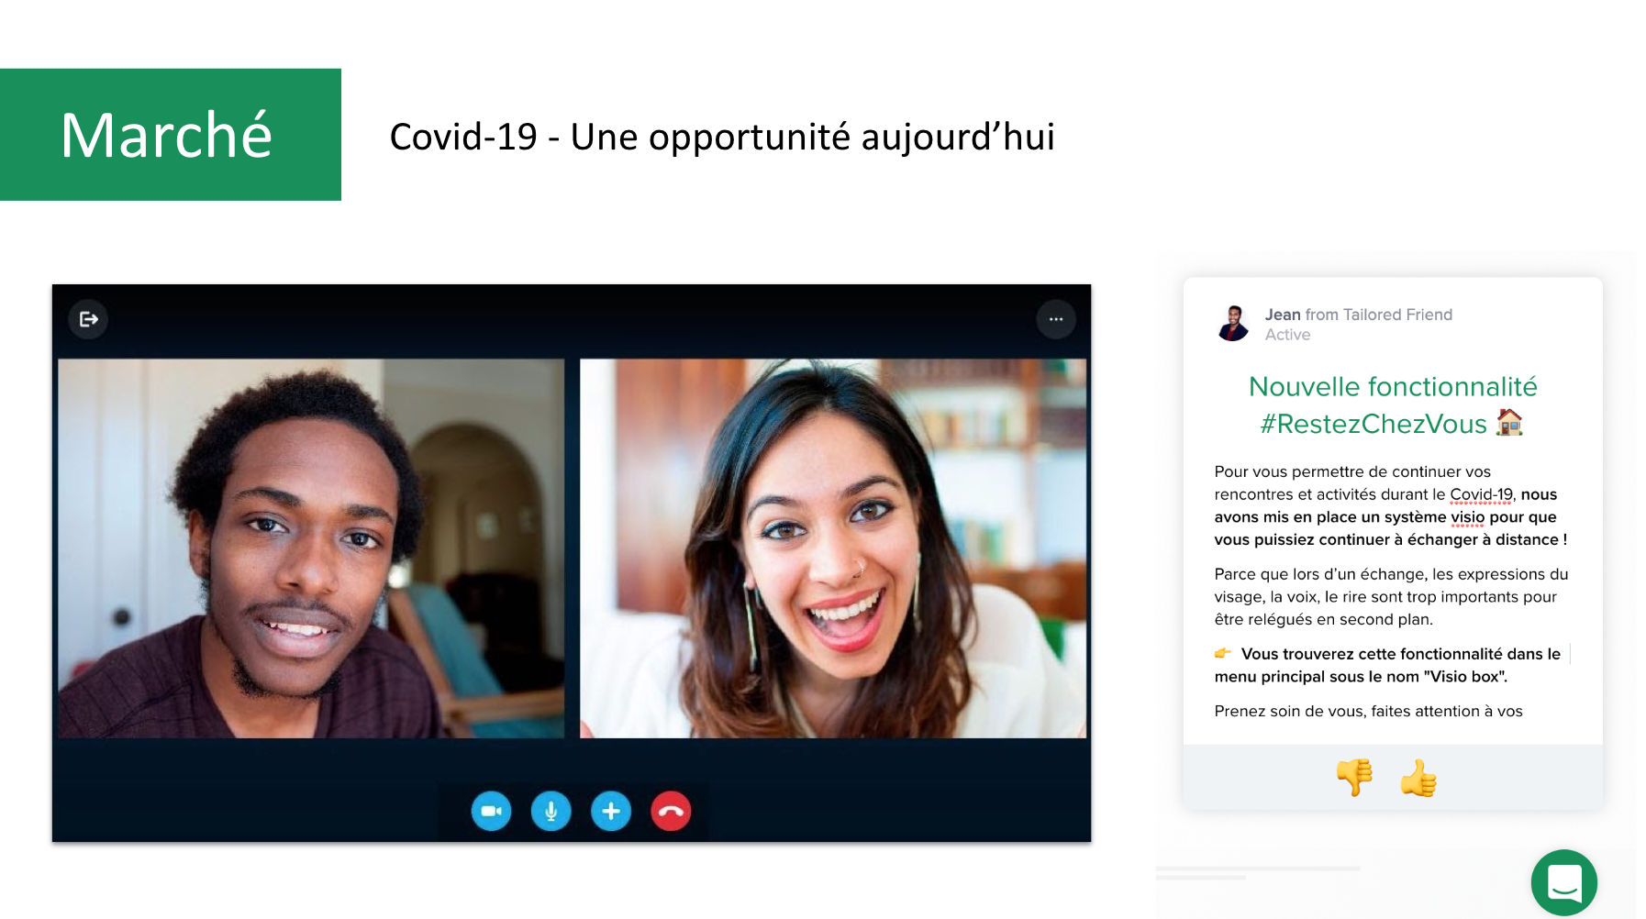

**Comme vu précédemment, le marché français était déjà dans en besoin financier et social avant le Covid-19, dû à de multiples raisons**:

* 35,3% des adultes vivent seuls. Un niveau sans précédent.
* Depuis le début des années 90, le nombre des familles monoparentales a bondi de 30%.
* 35% des familles monoparentales vivent [sous le seuil de pauvreté](https://www.inegalites.fr/Famille-monoparentale-rime-souvent-avec-pauvrete?id_theme=15). Un taux 2,5x plus élevé que la moyenne nationale.
* Les Français qui n'ont pas, ou plus, deux salaires pour vivre, constatent une baisse de pouvoir d'achat.

Il est certain que ces problèmes grandissants ne vont pas s’améliorer après le Covid-19, bien au contraire :  ces situations vont même s’accroître avec une augmentation du nombre de chômeurs et du nombre de divorces ou séparations.  
      Cette période de privation et d’isolement due aux mesures de confinement aura également pour effet d’amplifier le besoin d’activités et de rencontres au sein de la population !

**En conséquences, nous pouvons donc nous attendre à un pic d’inscription au sortir du Covid-19 et peut-être même un effet favorable durable dans les comportement sociaux à long terme.**

**Business model**

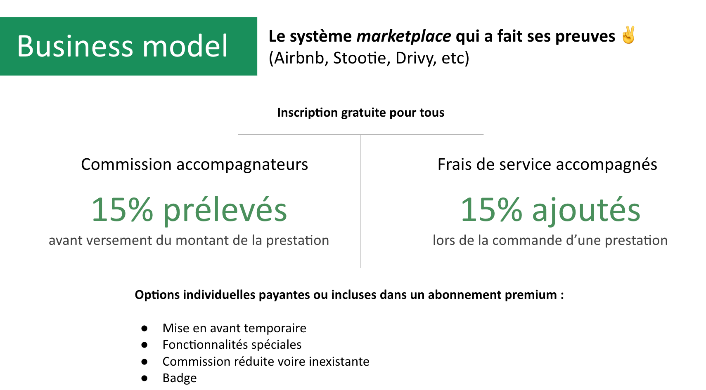

**Positionnement**

**Tailored Friend est primo-entrant sur le marché de l'accompagnement selectif et de courte durée !** La vitesse est la clé.

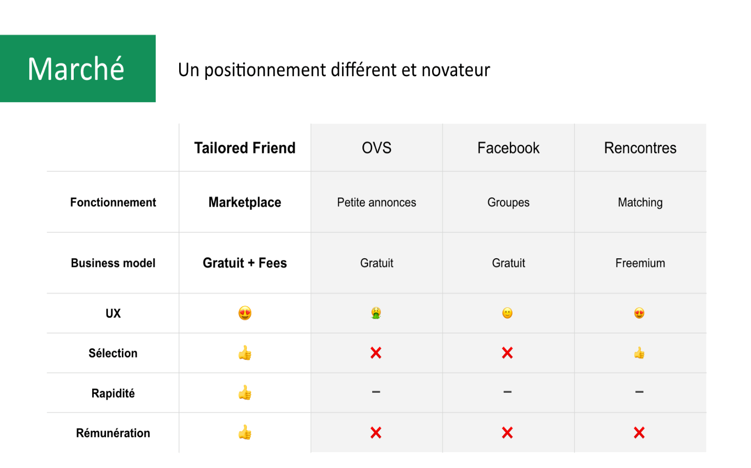

**Finances**

* **Investissement à date** : 35 k€ (Plateforme uniquement)
* **Autofinancement total** : Aucune dette (bancaire ou fournisseur)

**Levée de fonds**

**Montant recherché :** 250 K€ - dont 50k€ avec ActForEntrepreneurs et KripTown

**Valorisation** : 1 000 000€ . Pourquoi ?

1. **Concept prouvé** : +1000 utilisateurs et 55 accompagnements effectués en 2,5 mois, sans investissements marketing
2. **Primo-entrant** : Sur un marché de 276 M€  
     (Utilisateurs potentiels (1M) x Commandes par personne par an (4) x Coût moyen d'un accompagnement (69€))
3. **Potentiel CA sur 5 ans** :

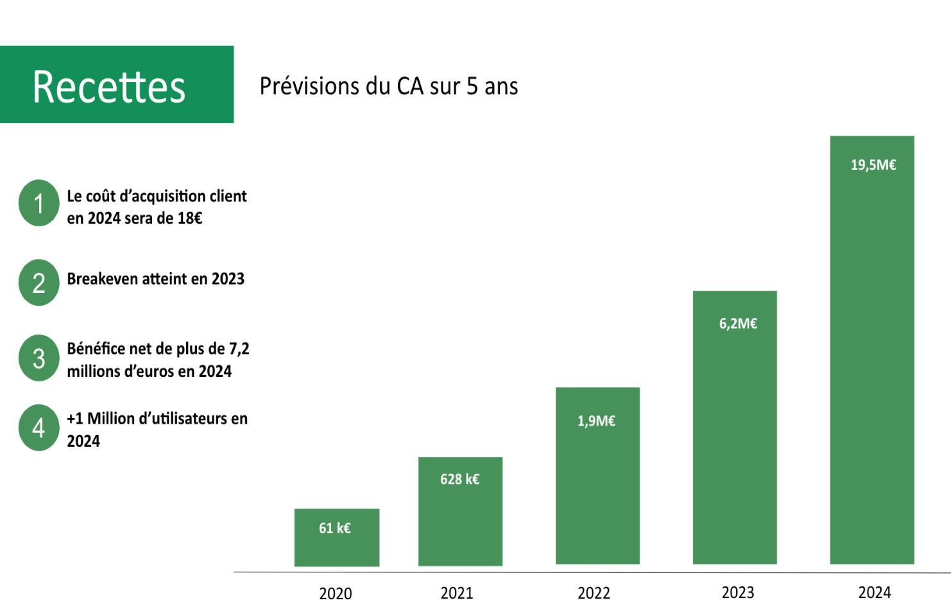

**Objectif prioritaire** : Aquisition utilisateur rapide 🚀 (Marketing et Partenariats)

Le Covid-19 a stoppé net notre croissance. Nous avons trouvé une solution alternative gratuite (visio) pour nos utilisateurs mais aucun service d'accompagnement n'est possible durant cette période, ce qui représente un manque à gagner énorme en acquisition utilisateur et en transactions.

**Ces 50k € vont nous permettre de rattraper notre retard de croissance utilisateur, d'avoir les fonds propres nécessaire pour réussir la levée de fonds complète et atteindre nos objectifs :**

